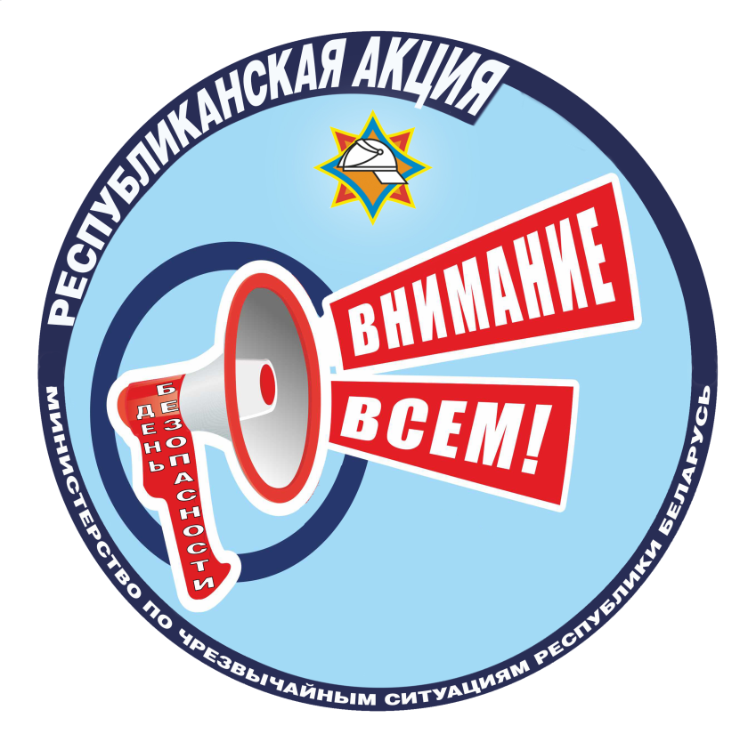
Акция «День безопасности. Внимание всем!»
С 27 февраля по 24 марта в Беларуси проходит республиканская акция «День безопасности. Внимание всем!», которая приурочена к Всемирному дню гражданской обороны. Этот день ежегодно отмечается 1 марта, учрежден по решению Генеральной ассамблеи Международной организации гражданской обороны для привлечения внимания общественности к тем важным задачам, которые выполняются национальными службами гражданской обороны. В Беларуси эта функция возложена на Министерство по чрезвычайным ситуациям.
Мероприятия акции будут направлены на обучение населения действиям при сигнале «Внимание всем!», а также правилам безопасности жизнедеятельности.
Акция пройдет в 2 этапа: на первом, с 27 февраля по 10 марта, внимание работников МЧС будет уделено учреждениям образования. Спасатели будут проводить обучающие мероприятия с детьми, родителями и педагогами.
Второй этап, с 13 по 24 марта, будет нацелен на жильцов общежитий, трудовые коллективы, а также посетителей мест массового пребывания людей.
Работники МЧС проведут для участников интересные и обучающие мероприятия, которые помогут приобрести устойчивые навыки соблюдения и выполнения правил безопасного поведения.

